UTORAK,13.4.2021. MATEMATIKA-LK NAPIŠI BROJEVE PO REDU KOJI NEDOSTAJU.
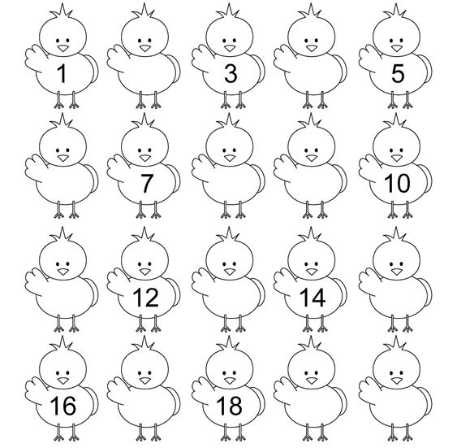

RIJEŠI RADNU BILJEŽNICU STRANICE______________

